GIẢI BÀI 55 TRANG 128

SGK TOÁN 8 TẬP 2
Đề bài
A, B, C, D là các đỉnh của một hình hộp chữ nhật. Hãy quan sát hình 145 rồi điền số thích hợp vào các ô trống ở bảng sau:
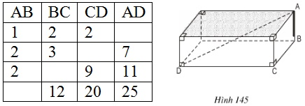
Ôn tập Bài 54 trang 128 SKG Toán 8 tập 2

HƯỚNG DẪN GIẢI
Kết quả
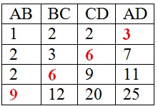
Cách tính
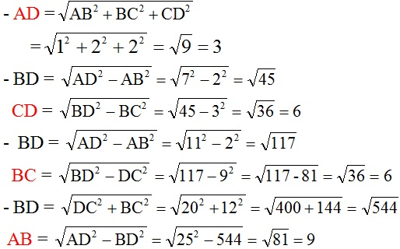
Xem tiếp Bài 56 trang 129 SKG Toán 8 tập 2
--------------
Mời các em tham khảo thêm hướng dẫn giải các bài tập trong chương 4: Hình lăng trụ đứng. Hình chóp đều hoặc các bài khác trong chương trình Toán 8 tại doctailieu.com

